GESTÃO ESTRATÉGICA DE TECNOLOGIA DA INFORMAÇÃO

COBIT 5: Velho Conhecido, Nova Governança?

Eric Gleizer Ribeiro, RM 39895
eric.gleizer@gmail.com
Jacques Kim Maeda, RM 39870
jkmaeda@gmail.com

Orientador: Digite a abreviatura da titulação acadêmica (Ms. ou Dr. e o nome do Prof. ou Profa., Arial 12 pt, negrito)

RESUMO

A tecnologia está em constante evolução para atender e suportar as mais complexas necessidades de negócio e criar valor para o cliente.
Para garantir que a TI continue atendendo essas necessidades de maneira otimizada a utilização de métodos de controle é muito importante.
O COBIT, um Framework de Controle e Governança amplamente difundido observando a evolução das necessidades de negócio também está evoluindo e chegando assim a sua 5 versão.
Dividido em 5 Princípios, como por exemplo Valor Dirigido aos Envolvidos, o COBIT 5 claramente tem o objetivo de colaborar com a potencialização dos resultados de negócio através do apoio da Tecnologia da Informação.
Neste artigo vamos abordar as principais mudanças deste Framework, sua relação com outros Frameworks e alguns aspectos sobre a necessidade da evolução do COBIT.

Palavras-chave: COBIT, Governança, Controle, TI, Auditoria, SOX.

ABSTRACT

Technology is in constant evolution to respond and support all the complex business needs and deliver value to the costumer.
To guarantee that IT continues to respond these needs in an optimized way, the utilization of control methods is very important.
COBIT, a widespread Control and Governance Framework watching the evolution of Business needs also evolved reaching its 5 version.
Divided in 5 principles like Stakeholder Value Driven COBIT 5 clearly has the objective to collaborate with the Business results potentiation with Information`s Technology Support.
In this article we will talk the mains changes of the this Framework, its relation with others Frameworks and some aspects about the necessity of COBIT evolution.

Keywords: COBIT, Governance, Control, IT, Audit, SOX.

INTRODUÇÃO

COBIT, do inglês, Control Objectives for Information and related Technology, é um guia de boas práticas dirigido para a gestão de TI (Tecnologia da Informação). Mantido pelo ISACA ((Information Systems Audit and Control Association), está fazendo 15 (quinze) anos e acaba de ser lançada a versão mais recente: COBIT 5.

Esta nova versão traz além dos 4 (quatro) domínios, 34 (trinta e quatro) processos e 318 (trezentos e dezoito) objetivos de controle do COBIT 4.1, os frameworks Val IT 2.0 (IT Value Delivery) e Risk IT (IT Risk Management), e incorporam os lançamentos BMIS (Business Model for Information Security) e ITAF (IT Assurance Framework). Como entender e usufruir desta integração?

Inicialmente, mostraremos o contexto de processos de negócios que este tipo de framework é melhor utilizado, o que retoma sua origem histórica, de modo que podemos alinhar as expectativas que este guia oferece e compreender o objetivo que queremos alcançar.

É preciso controlar

Em meados de 2002, motivada por escândalos financeiros coorporativos (dentre eles o da Enron, que acabou por afetar drasticamente a empresa de auditoria Arthur Andersen), a lei Sarbanes-Oxley foi redigida com o objetivo de evitar o esvaziamento dos investimentos financeiros e a fuga dos investidores causada pela aparente insegurança a respeito da governança adequada das empresas.
Os investidores demandam necessidade de informação aos CEO’s (Chief Executive Officer) e CFO’s (Chief Financial Officer), e estes tem obrigação de divulgar. Por sua vez, o CIO (Chief Information Officer), que normalmente responde ao CEO ou CFO, demanda requisitos de informação à operação de TI que é obrigada a informar.
A SOX, como também é chamada a lei, visa garantir a criação de mecanismos de auditoria e segurança confiáveis, com processos que garantem efetividade e eficiência na operação da empresa, de modo a mitigar riscos aos negócios, dando confiabilidade nos relatórios financeiros, garantindo a transparência na gestão das empresas e atendendo as leis e regulamentações dos órgãos públicos.
Sob a SOX, ninguém pode alterar, destruir e falsificar informações e documentos na tentativa de impedir qualquer investigação governamental. Esta lei inclui registros e relatórios computacionais, tais como, e-mails, memorando eletrônicos, banco de dados, etc. (WELYTOK, 2008).
Segundo SCHÖLER et al. (2007), as três principais seções da SOX que influenciam diretamente a área de TI são:
- Seção 302: Responsabilidade corporativa para relatórios financeiros
O CEO e CFO devem divulgar o relatório financeiro corretamente. Isso significa que eles devem ter interesse pessoal em assegurar que os requisitos da SOX são atendidos. Atualmente, os relatórios financeiros e balanço de fechamento anual são sempre feitos utilizando a TI, existindo uma pressão nas operações, e, portanto, no CIO.
- Seção 404: Gestão de avaliação de controles internos
Demanda a construção de um sistema de controle interno com auditoria externa. O sistema de controle deve garantir confiabilidade na divulgação das contas e dificultar a ocorrência de crimes na companhia. A checagem externa das estruturas de controles internos e suas funcionalidades são asseguradas pelo auditor e consultorias de gestão.

- Seção 409: Divulgação de pendências em tempo real
Especifica que mudanças significativas no ecossistema de negócio na companhia deve ser oficialmente anunciado em quatro dias. Adicionalmente, investidores devem ser informados sobre os efeitos esperados na previsão dos negócios.

Um dos objetivos financeiros da empresa é manter-se aderente às normas, leis e regulamentações, e os resultados da empresa são refletidos nos balanços emitidos e aprovados pelo CFO. Os controles internos propostos pelo COBIT têm indicadores para os processos que suportam essas necessidades.

Processos é importante

Por que o COBIT evoluiu?
A evolução dos modelos de processo se mostraram necessárias para melhorar o foco do processo que está sendo executado e confirmar que está realmente atingindo seu propósito e entregando os resultados esperados.
Podemos citar a simplificação da avaliação de processos através da eliminação da duplicação de conteúdo, de acordo com a ISACA, a avaliação do modelo de maturidade do COBIT 4.1 requer o uso de um número especifico de componentes, incluindo o modelo de maturidade genérico, modelos de processo de maturidade, controles de objetivos e processo de controle para suportar a avaliação do processo.
Já no COBIT 5 a avaliação do processo é feita através da integração com o padrão ISO/IEC 15504, que avalia se o processo atingi seu objetivo relacionado as necessidades de negócio através da seguinte classificação:
(N)Não atinge,
(P)Atingi Parcialmente,
(L)Atingi Largamente,
(F)Atingi Completamente

Por que juntou vários frameworks?
A integração com diversos Frameworks e padrões se faz necessária para responder de forma mais rápida e confiável às necessidades e questionamentos apresentados pelas áreas internas e externas, como apresentado no tópico anterior, para responder de forma mais rápida sobre as avaliações sobre os processos a integração com um padrão se fez necessária.
Ou seja, o principio de framework integrador do COBIT 5 parte do objetivo de identificar as necessidades e dúvidas que os envolvidos da organização tenham e então apresentar os caminhos para atender a essas necessidades.
Para LOUREIRO (2011), O COBIT 5 será um grande avanço estratégico ao oferecer a próxima geração de guias e orientações da ISACA para Governança de TI das organizações. Com base nos mais de 15 anos de uso prático e aplicação do COBIT por muitas empresas e usuários das comunidades de negócios, TI, segurança e controle, o COBIT 5 será projetado para atender as atuais necessidades dos Stakeholders e alinhar com as mais recentes técnicas em governança corporativa e gerenciamento de TI.

Processos é importante, mas será que basta?
COBIT 5 é uma grande evolução estratégica do COBIT 4.1, sendo globalmente aceito para colaborar com o desenvolvimento da Governança de TI das empresas, está mais completo e atualizado tanto para o corpo de gestão de TI da empresa como para todos os envolvidos.
COBIT 5 está mais consistente e fácil de navegar, pois promove acesso em um modelo único com informação, funcionalidade e satisfação do usuário. Esta consolidação dos principais frameworks da ISACA permite uma maior eficiência de tempo e utilização, focando no atingimento dos objetivos organizacionais com modelo de maturidade, simplificação, confiabilidade e avaliação dos resultados. Mais importante do que o processo em si, é entender seu propósito, conseguir avalia-lo e prever suas entradas e saídas.

Os cinco princípios e os sete habilitadores

O COBIT 5 é baseado em 5 (cinco) princípios e 7 (sete) habilitadores.
5 (cinco) princípios:
- Framework integrador
- Valor dirigido aos envolvidos
- Focado no contexto e negócio
- Baseado em habilitador
- Estruturado em governança e gestão
7 (sete) habilitadores na abordagem da governança::
- Processos
- Habilidades e competências
- Cultura, ética e comportamento
- Informação
- Princípios e políticas
- Estruturas organizacionais
- Capacidades de serviço
Com os objetivos de controle do Val IT e Risk IT, temos agora 5 (cinco) domínios e 36 (trinta e seis) processos que se relacionam com as 4 (quatro) dimensões do BSC (Balanced Scorecard):
- Financeiro,
- Cliente,
- Processos internos e
- Aprendizado e crescimento.
Todos os frameworks tem estreitado a abordagem com o negócio. E o COBIT não foi diferente. Com origem e foco em auditoria e, consequentemente, governança, as diretrizes organizacionais são mais amplas e complexas, inclusive devido às necessidades dos envolvidos ou interessados, que são os clientes, funcionários, fornecedores, etc. Essas necessidades, ou desejos, que precisam ser atendidos endereçam objetivos de governança e não somente simples controles, e além disso, precisam agregar valor aos interessados, através de realização de benefícios, otimização de recursos e otimização de riscos.
Estes objetivos de governança são priorizados e mapeados de acordo com os objetivos empresariais, e então, a área de TI os relaciona aos objetivos internos. Para atingir os objetivos de TI, precisamos analisar e criar um plano de ação baseando-se nos sete habilitadores, focando no que for mais importante e deficiente, implementando os processos dos domínios do COBIT 5.
Integração

O COBIT sempre foi muito relacionado com o ITIL (Information Technology Infrastructure Library), onde o COBIT requer objetivos de controle para manter e gerenciar os processos de TI, que são implementados pelo ITIL em um nível mais operacional.
O primeiro princípio do COBIT 5 é a integração, pois além de outros frameworks do ISACA estarem integrados ao COBIT 5, como:
- Board Briefing on IT Governance, 2nd Edition
- Business Model for Information Security™(BMIS™)
- IT Assurance Framework™ (ITAF™)
- Risk IT Framework
- Taking Governance Forward (em desenvolvimento)
- Val IT™ Framework
existem outros frameworks de mercado que possuem forte ligação, como por exemplo, PMBoK, TOGAF, PRINCE2 e ISO. Desse modo, busca-se alcançar uma atuação de ponta-a-ponta por todo o negócio, onde TI possa cobrir todos os aspectos para uma governança e gerenciamento efetivos, aumentando:
- Criação de valor
- Satisfação do usuário
- Aderência às leis, regulamentações e políticas
Assim, o COBIT 5 busca prover uma arquitetura simples para estruturação de conteúdo de diretriz e produção de um conjunto de produtos consistentes.
O benefício desta integração é prover a todos os stakeholders o mais completo e atualizado guia para governança e gerenciamento para a TI organizacional.
O domínio da governança contém cinco processos, onde em cada processo, práticas de avaliação, direcionamento e monitoramento são definidas.
Os quatro domínios de gerenciamento, alinhados com áreas de responsabilidade de planejamento, construção, execução e monitoramento.
A figura 1 mostra o conjunto completo dos 36 processos de governança e gerenciamento do COBIT 5:

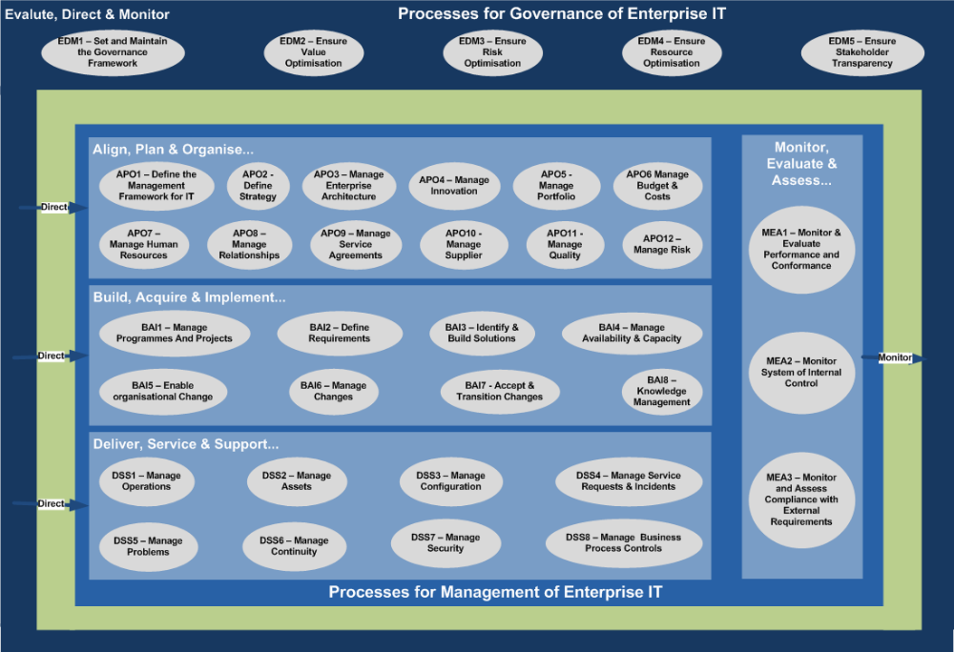
Figura 1 - Processos de Governança

A arquitetura do COBIT 5 inclui os principais componentes:
- As fontes e entradas que direcionaram o desenvolvimento do conteúdo: um outro framework ISACA, outro padrão de mercado ou necessidades dos stakeholders.
- Um conjunto de habilitadores inter-relacionados, que prove uma estrutura para todos os materiais e uma visão holística, simples, genérica e integrada de governança e gerenciamento presentes no framework de uma maneira consistente e compreensiva.
- O COBIT 5 possui uma estrutura que prevê futuras atualizadas que podem ser inseridas no modelo.
- Uma séria de produtos no COBIT 5 para formar a base de conhecimento consistente, sendo os primeiros: COBIT 5: Framework, COBIT 5 Enablers: Process Reference Guide e COBIT 5: Implementing and Continuously Improving Governance of Enterprise IT.

Maturidade

Para avaliar processos o Cobit 4.1 apresenta o Modelo de Maturidade avaliando cada processo através dos seguintes níveis: Inexistente, Ad-hoc, Repitivel, Definido, Gerenciado e Otimizado.
O Cobit 5 traz uma proposta denominada de Modelo de Capacidade de Processo, onde existem 6 níveis de capacidade que um processo pode atingir, incluindo “processo incompleto”. Com exceção do nível 0 e 1, os demais níveis possuem 2 atributos que são importantes para que cada nível seja amplamente atendido.
São os níveis:
0 - Processo Incompleto: O processo não está implementado ou não atende seu propósito.
1 - Processo Executado (Performed Process): O processo implementado atingi seu objetivo.
2 - Processo Gerenciado (Managed Process): Possui 2 atributos, Gerenciamento de Performance, Gerenciamento de Produto. O processo descrito anteriormente agora está implementado de um modo gerenciado (planejado, monitorado e ajustado) e seus produtos estão apropriadamente estabelicidos e controlados.
3 - Processo estabelecido (Established Process): Possui 2 atributos, Definição de Processo e Implementação do Processo. O processo descrito anteriormente agora é implementado usando um processo definido capaz de atingir seus resultados.
4 - Processo Previsível (Predictable Process): Possui 2 atributos, Gerenciamento do Processo e Controle do Processo. O processo descrito anteriormente agora opera dentro de limites definidos para atingir o seu resultado.
5 - Processo Otimizado (Optimising Process): Possui 2 atributos, Inovação de processo e Otimização de Processo. O processo previsível descrito anteriormente é melhorado continuamente para atender as necessidades atuais e necessidades planejadas do negócio.

Ainda de acordo com a ISACA uma das diferenças do Modelo de Maturidade do COBIT 4.1 para o Modelo de Níveis de Capacidade COBIT 5 ISO/IEC 15504 na prática seria que a pontuação no modelo COBIT 5 será na maioria das vezes menor do que em seu modelo anterior, pois no COBIT 4.1 um processo pode atingir nível 2 ou 3 sem atingir completamente todos os objetivos deste processo conforme mostra a figura abaixo.

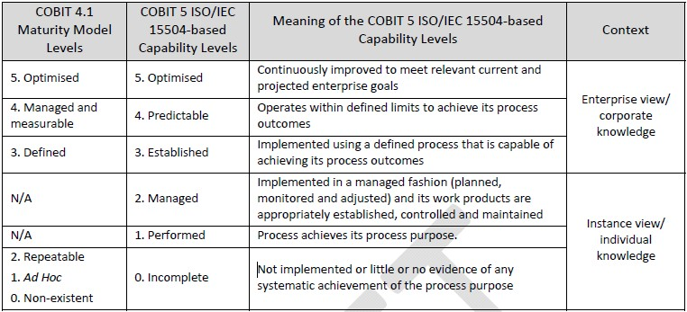
Figura 2 - Comparação de Modelo de Maturidade

CONCLUSÃO

Podemos observar então que a base e essência do COBIT continuam as mesmas, Governança e Controle se mostram ainda mais importante nesta versão, mas foi necessário revisar a maneira como se trabalha com tantas informações e processos para atender de forma mais ágil aos questionamentos e necessidades de negócio. Para atender a essa demanda juntar diversos Frameworks, se fez necessário, pois cada um aborda profundamente necessidades especificas que por sua vez respondem aos objetivos de controle do Cobit dando possibilidade aos Gestores de explorar melhor padrões, processos operacionais, riscos, modelos de negócio e consequentemente gerar mais valor ao negócio.
Os princípios de Valor dirigido aos Envolvidos e Focado no Contexto e Negócio mostra claramente que os objetivos de Organizações competitivas estão em atender as necessidades do Cliente da maneira mais otimizada e ágil e a Tecnologia da Informação tem papel fundamental para suportar essas necessidades, para isso a Tecnologia vem evoluindo de maneira exponencial, com potencia e capacidades computacionais capazes de fornecer informações em velocidades muito menores que ha alguns anos atrás.
Mas essas informações precisam de Controle, é preciso saber com o máximo de precisão possível como e quais informações usar, e para isso Guias de boas praticas e padrões também precisam evoluir, pois números não são nada sem controle.

REFERÊNCIAS

ISACA - Information Systems Audit and Control Association. COBIT 4.1. Rolling Meadows, 2007.
ISACA - Information Systems Audit and Control Association. COBIT 5: Framework Exposure Draft. Rolling Meadows, 2011.
ISACA - Information Systems Audit and Control Association. COBIT 5: Process Reference Guide Exposure Draft. Rolling Meadows, 2011.
LOUREIRO, Geraldo. ISACA Brasília Chapter - Novidades sobre o COBIT 5. Disponível em: http://www.isaca-brasilia.org/site/index.php?option=com_content&view=article&id=38:novidades-sobre-o-cobit-5&catid=20&Itemid=164. Acesso em: 18 de Setembro de 2011.
SENGE, Peter M.. Quinta Disciplina: arte, teoria e prática da organização de aprendizagem. São Paulo: Best Seller/Círculo do Livro, 1996.
SCHÖLER, Sabine; WILL, Liane; SCHÄFER, Marc O. CobiT and the Sarbanes-Oxley Act. The SOX Guide for SAP Operations. Bonn: SAP Press, 2007.
WELYTOK, Jill Gilbert. Sarbanes-Oxleyfor Dummies. 2ª edição. Hoboke, NJ: Wiley Publishing, 2008.

